Газета основана 11.09.2006 года

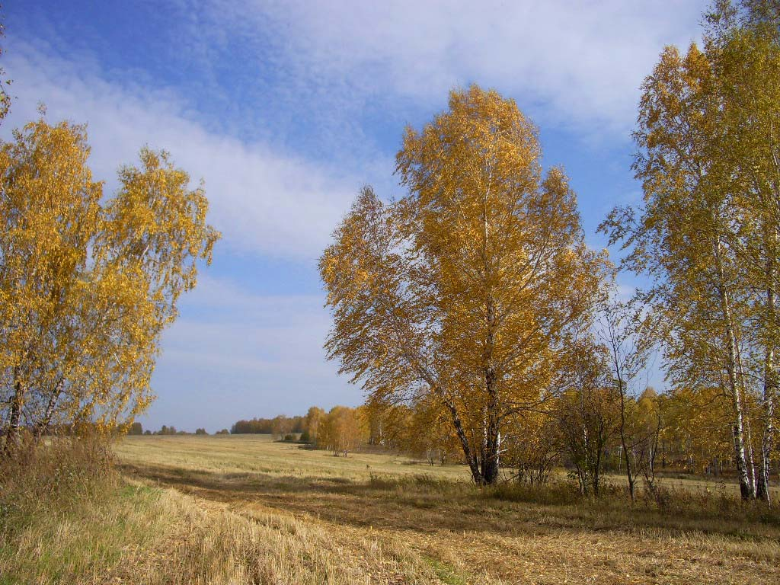

Учредитель - Администрация Малотомского сельсовета

Маслянинского района Новосибирской области

ФИО главного редактора – Искаков Руслан Абдыхамитович

Порядковый номер выпуска № 10

дата «01» июня 2022г.

Тираж 2 экз.

Адрес редакции:633591, Новосибирская область, Маслянинский район

д.Малая Томка, ул.Центральная 16

**Cтатья: «О внесение уточнения в анкету, представляемую гражданином Российской Федерации при поступлении на государственную гражданскую или муниципальную службу в Российской Федерации»**

 Текст

 Распоряжением Правительства Российской Федерации от 22.04.2022 № 986-р внесены изменения в форму анкеты, подлежащей представлению в государственный орган, орган местного самоуправления, аппарат избирательной комиссии муниципального образования гражданином Российской Федерации, изъявившим желание участвовать в конкурсе на замещение вакантной должности государственной гражданской службы Российской Федерации, поступающим на государственную гражданскую службу Российской Федерации или на муниципальную службу в Российской Федерации.

Установлено, что, помимо гражданства иностранного государства при его наличии, необходимо указывать также подданство либо вид на жительство или иной документ, подтверждающий право на постоянное проживание гражданина на территории иностранного государства.

Помощник прокурора Михайлюта М